Глава 11
Базовые принципы проектирования локальных и глобальных сетей
По прочтении этой главы и после выполнения практических заданий вы сможете:
- обсудить основные аспекты проектирования локальных и глобальных сетей, включая применение структурированных кабельных систем и структурированных сетей;
- описать и реализовать методы построения локальных сетей;
- объяснить и реализовать методы построения глобальных сетей.
Одни сети начинают работать вполне успешно, однако впоследствии становятся перегруженными трафиком. Другие сети безупречно работают с самого начала и быстро адаптируются к изменениям и новым технологиям. Третьи сети с момента запуска испытывают сложности с передачей трафика и никогда не раскрывают свой потенциал полностью. Зачастую различие между всеми этими сетями определяется тем, как они спроектированы. Правильно разработанная сеть должна работать так, чтобы ее присутствие было почти незаметно для пользователей.
В этой главе будет показано, как на базе передающего оборудования, с которым вы познакомились в главе 4, построить хорошо работающую локальную сеть. Вы узнаете об основных принципах проектирования локальных сетей, в т. ч. с методами обеспечения масштабируемости и безопасности, со способами реализации кабельного хозяйства, с технологиями структурированных кабельных систем и структурированных сетей. Будут рассмотрены вопросы применения полнодуплексных коммуникаций, особенности использования коммутаторов и маршрутизаторов, а также методика составления запросов информации (RFI) и заявок на предложение (RFP). Затем вы познакомитесь с некоторыми методами организации локальных сетей на примере простой сетевой структуры. Вы узнаете, где нужно располагать хосты и серверы, а также как подготовить развертывание мультимедийных приложений. Также будет рассказано о структурах беспроводных сетей и задачах эксплуатации и поддержки. В разделе, посвященном принципам проектирования глобальных сетей, описываются модели беспроводных региональных и глобальных сетей, топологии, предлагаемые поставщиками услуг глобальных сетей, структура расходов, вопросы выбора полосы пропускания и оборудования.
Общие вопросы проектирования локальных и глобальных сетей
Как только появляются новые версии программных средств, так пользователи сразу желают работать с ними. Пользователи системы Windows 2000 Professional хотят перейти на Windows XP Professional, пользователи веб-браузеров хотят получить последние, наиболее безопасные версии, а пользователи систем UNIX стремятся немедленно применить в работе функциональные возможности, появляющиеся в новейших версиях продукта. Требует обновления клиент-серверное программное обеспечение, поскольку в нем могут учитываться постоянно меняющиеся значения налогов и другие показатели. Для поддержания новых функциональных возможностей многих обновленных программ необходимы дополнительные серверы, рабочие станции или сетевые ресурсы. Эти и многие другие причины вызывают необходимость создания локальных и глобальных сетей. После анализа и оценки возникающих потребностей следует учитывать некоторые факторы, влияющие на проект локальной или глобальной сети.
Факторы, влияющие на структуру локальных и глобальных сетей
Когда возникает задача развертывания или модернизации локальной или; глобальной сети, можно определить факторы, влияющие на сетевую модель, в том числе:
- ожидаемый сетевой трафик;
- требования по избыточности;
- перемещения пользователей;
- перспективное развитие;
- требования безопасности;
- подключение к глобальным сетям;
- стоимость.
Далее мы подробно рассмотрим каждый из перечисленных факторов.
Ожидаемый сетевой трафик
При установке или обновлении сети необходимо хорошо представлять себе объем трафика, предполагаемого в сети. В новых сетях нужно учитывать количество пользователей и тип серверов или хостов, которые будут работать в сети. При обновлении некоторой сети получите тестовые показатели (benchmarks) для текущей загрузки сети и проанализируйте трафик от определенных устройств, включая серверы и хост-компьютеры. Например, если в локальной сети имеется мэйнфрейм, то значительный трафик может создавать пакетная (batch) обработка заданий. В одной известный авторам компании, весьма успешно торгующей по почтовым заказам, операторы вводили заказы на мэйнфрейме IBM, причем каждый заказ оформлялся дважды. После ввода 20 новых заказов они передавались в виде пакета. Повторное оформление заказов осуществлялось для того, чтобы избежать ошибок ввода. Проект новой сети для этой компании должен был учитывать появляющийся трафик и местоположение операторов ввода данных для того, чтобы создаваемый ими высокий трафик не влиял бы на работу всей сети.
Электронная почта может быть еще одним источником значительного трафика, например, в тех случаях, когда все члены некоторой рабочей группы часто посылают большие электронные таблицы в виде вложений почтовых сообщений. Особенно часто такое может случаться, если не совсем квалифицированные пользователи вкладывают в сообщение целую книгу формата Microsoft Excel, а не отдельные ее страницы.
Требования по избыточности
Другим определяющим фактором является необходимость в избыточных (резервных) сетевых путях для передачи данных. Иногда наличие локальной сети важно для пользователей, однако в силу характера их деятельности они могут некоторое время обходиться без сети, если, например, часть сети выйдет из строя из-за неисправности коммутатора. В других ситуациях требуются резервные сетевые маршруты для перераспределения трафика – чтобы пользователи никогда не замечали неисправностей оборудования (рис. 1.1.1). Наличие избыточности (redundancy) – это требование тех организаций, которые могут потерять тысячи долларов за каждую минуту простоя части сети.
Перемещения пользователей
Еще один фактор, учитываемый в сетевом проектировании, – необходимость поддержки пользователей, которые постоянно меняют свое местоположение. В некоторых областях бизнеса типичными являются частые реорганизации, необходимые для отслеживания состояния рынка. Для других организаций может быть высокой вероятность их слияния. В таких ситуациях рабочие места в офисах часто перемещаются, что нужно учитывать в структуре сети.
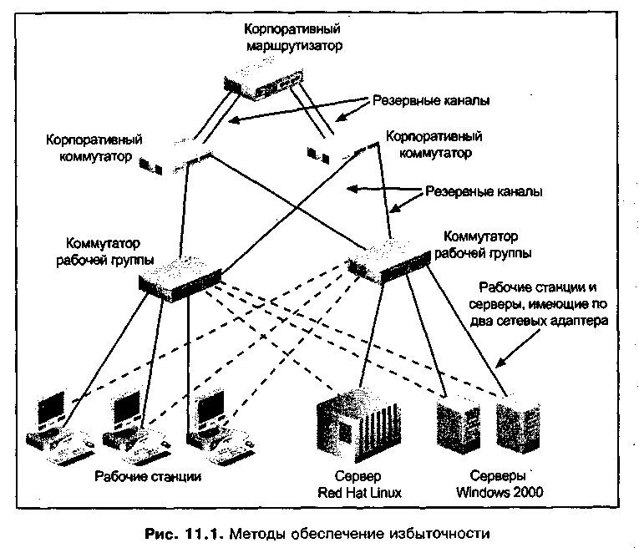
В некоторых организациях пользователям нужно физически перемещаться по зданию (например, по складу или больнице), имея при себе карманное вычислительное устройство или портативный компьютер. Подобные ситуации также следует учитывать для правильного выбора топологии беспроводной сети, позволяющей таким пользователям получать полный доступ ко всем сетевым ресурсам.
Перспективное развитие
Все перспективные сети должны предусматривать возможность роста, для чего в них необходимо заложить соответствующие проектные решения. При соблюдении этого условия средства, вложенные в сеть, окупаются в течение многих лет. Например, существующую звездообразную сеть 10BaseT модернизировать проще, чем обычную шинную сеть 10Base2. Кроме того, возможности развития проще заложить в сеть, созданную на базе маршрутизаторов и коммутаторов, чем в сеть, построенную на основе устаревших топологий с использованием мостов, где следует учитывать ограничения IEEE на число мостов, соединяемых друг с другом.
Требования безопасности
Хотя некоторые средства безопасности нужны для большинства сетей, не для всего сетевого трафика требуется одинаковый уровень зашиты. Например, сеть, используемая аудиторской компанией при обработке счетов и зарплат для других компаний, должна обеспечивать высокую степень защиты. Для этого могут использоваться маршрутизаторы и соответствующие инструменты, а также защищенная кабельная проводка. Однако для компании, поддерживающей общедоступную базу данных медицинской статистики, не требуется такой же уровень безопасности, как для аудиторской фирмы.
Подключение к глобальным сетям
Подключение к глобальным сетям также является важным фактором, учитываемым при проектировании локальной сети. Для некоторых локальных сетей необходимы лишь базовые возможности глобальной связи, для чего достаточно иметь подключение к Интернету по DSL- или ISDN-каналам. Для других локальных сетей требуются разнообразные средства глобальных коммуникаций: например, спутниковые каналы для связи с другими странами, сети frame relay для подключения к локальным сетям в соседних городах, и линии Т-3 для всеобщего доступа к веб-сайту, анонсирующему выпускаемую продукцию.
Стоимость сети
При осуществлении любого проекта локальной и глобальной сети необходимо учитывать расходы. В большинстве организаций расходы на развертывание новой сети или на модернизацию существующей сети определяются некоторым бюджетом или определенной суммой денег, выделенных на проект. Вам нужно учитывать в проекте стоимость различных составляющих, включая следующие:
- коммуникационный кабель;
- сетевые устройства;
- дополнительные компьютеры, необходимые в сети;
- программные и аппаратные средства управления сетью и ее анализа;
- монтажные работы;
- обучение;
- консультации поставщиков;
- плата за услуги глобальной сети или за выделенные линии.
Анализ существующей топологии и ресурсов
Для уже используемой сети необходимо периодически анализировать топологию локальной сети и использование ее ресурсов. Глубина анализа может варьироваться от простого осмотра кабельной структуры до сбора тестовых показателей степени использования полосы пропускания сети с применением сетевого анализатора и получения оценки о соответствии сети существующим запросам и о возможностях ее развития. Кроме того, нужно следить за использованием ресурсов (какие ресурсы используются, а какие нет), поскольку нет смысла в существовании коммутаторов или соединений, если те более не задействуются. Необходимо учитывать следующие вопросы.
- Наблюдается ли значительное увеличение числа пользователей сети?
- Имеются ли изменения в типах пользовательских рабочих станций и приложений?
- Нужны ли пользователям дополнительные сетевые службы?
- Легко ли управлять сетью?
- Существуют ли новые требования по повышению надежности сети и обеспечению дополнительной избыточности?
- Можно ли модернизировать имеющееся сетевое оборудование или оно окончательно устарело?
Два первых вопроса касаются трафика, и за ними нужно следить постоянно. Некоторые сетевые администраторы контролируют производительность сети подобно тому, как администраторы серверов или хостов контролируют дисковое пространство. Этот процесс планирования включает в себя необходимый для распределения нагрузки по сегментам сети анализ текущих и будущих потребностей: сюда входит количество пользователей, необходимость в новых программах, мощность сетевых серверов, соответствие рабочих станций потребностям пользователей и прикладных программ, полоса пропускания сети. Для определения сетевой нагрузки в сегменте выполните практическое задание 11-1.
Управление сетью
Во всех сетевых проектах необходимо пристальное внимание уделять вопросам управления сетью. Например, важно, чтобы при установке новых сетевых программных продуктов администратор сети тесно взаимодействовал с администратором сервера. Это дает гарантию того, что сеть соответствует новым потребностям. Сетевое управление тесно связано с моделью и топологией сети, поскольку одними топологиями проще управлять, чем другими. Во многих случаях звездообразная топология обеспечивает более быстрое обнаружение проблемы, чем обычная шина. Кроме того, сетевая структура, в которой использованы коммутаторы и маршрутизаторы, проще для мониторинга, диагностики и перенастройки в случае возникновения узких мест, чем сеть, построенная на базе устаревших неуправляемых концентраторов или многопортовых повторителей.
Нередко к развертываемой сети не предъявляется никаких требований по обеспечению избыточности или надежности, поскольку пользователи не размещают в сети ответственных приложений до тех пор, пока не привыкнут к сети. Постепенно развертывается все больше и больше приложений, и этот процесс продолжается до тех пор, пока сеть не станет столь же важной, как пользовательские рабочие станции. К этому моменту сеть должна иметь избыточные маршруты и отвечать требованиям надежности.
Как и персональные компьютеры, сетевое оборудование быстро устаревает из-за изменений технологий или пожеланий производителей. В некоторых устройствах совмещаются старые и новые технологии (например, коммутатор может иметь порты на 10 Мбит/с, 100 Мбит/с и 1 Гбит/с). Другие устройства можно модернизировать за счет обновления соответствующих программных средств. Однако некоторые устройства модернизировать нельзя, поэтому их нужно либо переместить в другую точку сети, либо заменить.
Прокладка и замена кабеля
Кабельная структура определяет время жизни сети – все другие компоненты зависят от нее. В качестве проектировщика сетей вас могут пригласить для аудита существующих кабелей с целью обнаружения устаревших кабелей и разработки плана модернизации кабельного хозяйства, что позволило бы обеспечить расширение сети, реализовать высокоскоростные коммуникации и разнообразные возможности глобальной связи. Кабель может оказаться не просто устаревшим, он может также не соответствовать существующим на данный момент спецификациям ШЕЕ или требованиям пожарной безопасности, которые со временем меняются.
Для новых и существующих сетей кабельная структура (кабельный участок) является основой для соединения локальной сети с глобальной. В 1970– 80-х годах в локальных сетях для горизонтальной разводки по рабочим местам широко использовался тонкий коаксиал, а толстый коаксиал применялся в качестве вертикального восходящего кабеля (riser cable), проложенного между этажами здания. На рис. 11.2 изображена эта старая, традиционная шинная топология, в которой для расширения сети сначала используются многопортовые повторители, а затем – мосты.
Традиционные кабельные структуры с использованием тонкого и толстого коаксиалов имеют существенные ограничения. Во-первых, их полоса пропускания не отвечает высоким требованиям трафика, создаваемого современными программами. Во-вторых, эти сети (где применяется негибкий коаксиальный кабель, не выдерживающий многократные перегибы) очень дороги при эксплуатации и ремонте.
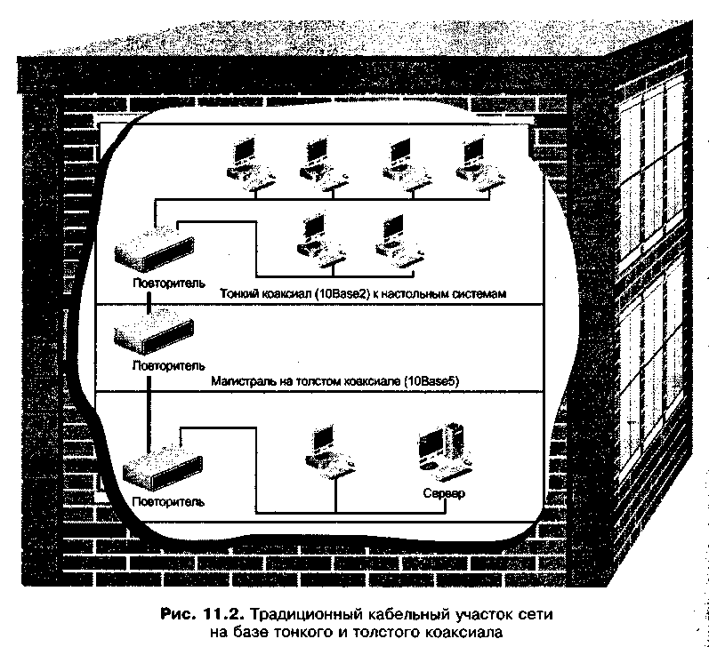
ВNC-коннекторы для коаксиальных кабелей стоят больше, чем коннекторы RJ-45, используемые для витой пары. Их сложнее устанавливать, они менее надежны после нескольких подключений/отключений. Кроме того, неисправный трансивер для тонкого коаксиала сложнее обнаружить в случае отказа сети, поскольку для реализации сетевого подключения используются несколько различных компонентов с ВМС-разъемами.
Еще одна проблема заключается в том, что целый сегмент сети легко вывести из строя, если с него (случайно или намеренно) снять терминатор или если в нем появится всего лишь одно неисправное устройство (или откажет компонент кабельной разводки). Может оказаться так, что устаревшие сети на базе тонкого и толстого коаксиалов будет сложно расширить, поскольку в настоящее время мало необходимого оборудования, и переход от традиционной шинной топологии к новой звездообразной может потребовать полной переделки кабельной структуры. Неудачно выбранная топология сети может сделать практически невозможным ее расширение.
Если вы планируете замену кабелей, учитывайте следующие факторы:
- возможность замены устаревшего кабеля (например, тонкого и толстого коаксиала, а также кабеля Категории 3);
- стоимость кабеля и коннекторов;
- монтажные расходы;
- условия среды (например, наличие коробов и источников радио- и электромагнитных помех);
- дополнительные требования к кабелю;
- создание и перестройка помещений для монтажных шкафов.
В любом случае создайте план замены старого кабеля существующей сети. Например, в здании вместо толстого магистрального коаксиала проложите многомодовый оптоволоконный кабель, а повторители замените на коммутаторы. Замените идущий к рабочим станциям тонкий коаксиал или кабель Категории 3 на кабель Категории 5 (или лучший), однако имейте в виду, что вам потребуется также заменить установленные сетевые адаптеры под тонкий коаксиал на адаптеры, обеспечивающие подключение витой пары. Для проложенных между зданиями сегментов региональной сети подмените толстый коаксиал или кабель Категории 3 на одно- или многомодовый (в зависимости от расстояния) оптоволоконный кабель.
Во многих случаях стоимость современного кабеля и коннекторов будет ниже, чем затраты на старый кабель из-за существующего массового спроса. Определяя расходы на замену старого кабеля сравните их с теми суммами, которые будут сэкономлены при эксплуатации и сопровождении. Прокладка нового кабеля может оказаться дорогой с точки зрения трудозатрат (в зависимости от степени сложности работ по удалению старого кабеля и наличия осложняющих моментов, например, если при этом нужно убрать или нейтрализовать опасные строительные материалы). Стоимость кабеля может увеличиться, если из-за строительных нормативов и/или условий среды необходимо приобрести специальный кабель для прокладки в вентиляционной зоне или экранированный кабель, защищенный от радио- и электромагнитных помех). Кроме того, во всех случаях имеет смысл оставлять запас кабеля от 20% до 50% для упрощения и удешевления подключения новых рабочих станций, т. к. расходы на оплату труда по прокладке кабеля больше стоимости самого кабеля. Всегда дешевле установить кабель "с нуля", чем прокладывать дополнительные отрезки кабеля. Организации расширяются, и в помещении, где сегодня сидят пять человек, завтра может оказаться восемь. Еще одной
причиной для прокладки дополнительного кабеля является необходимость создания избыточных коммуникационных магистралей.
Совет
Как вы уже знаете из главы 9, если расходы на прокладывание кабеля слишком высоки из-за необходимости удаления опасных материалов или применения специального кабеля, рассмотрите в качестве альтернативы беспроводные технологии.
Рекомендации по прокладке кабелей
Для любой ситуации – заменяете ли вы существующий кабель или прокладываете новый – имеется множество проверенных рекомендаций. Если вы будете следовать указанным рекомендациям, то реализованная кабельная структура с большей вероятностью справится с ожидаемым сетевым трафиком и сможет быть модернизирована в будущем. Никто не хочет прокладывать кабель так, чтобы он с самого начала работал неправильно. Однако ошибки случались, и для их исправления требовались дорогостоящие переделки или полная замена разведенного кабеля, в результате чего напрасно тратилось время и возникали неоправданные расходы.
Чтобы сеть работала нормально, при монтаже кабельного участка пользуйтесь следующими рекомендациями:
- используйте принципы построения структурированных кабельных систем и структурированных сетей (будут описаны позже);
- устанавливайте кабельную систему, полоса пропускания которой соответствует или превосходит полосу, необходимую в конкретной зоне (с учетом предполагаемых прикладных программ, используемых компьютеров и сетевых ресурсов);
- для горизонтальной разводки (для подключения настольных систем) используйте витую пару (UTP) Категории 5 (или выше);
- для восходящего кабеля между этажами применяйте многомодовое оптоволокно;
- проверьте, соответствуют ли по длине все отрезки кабеля спецификация IEEE для выбранной коммуникационной среды;
- на больших расстояниях (например, между зданиями) используйте одномодовый оптоволоконный кабель;
- устанавливайте беспроводные сети стандарта 802.11 в тех случаях, когда прокладка кабеля обходится слишком дорого или для этого имеется очень много препятствий. При выборе такого решения убедитесь в том,) что соблюдены все стандарты, и что вы тщательно выбрали оборудование, соответствующее имеющимся или разрабатываемым стандартам;
- прокладывайте звездообразные кабельные участки;
- используйте только высококачественный кабель;
- следуйте всем строительным нормативам (например, на прокладку специального кабеля для монтажа в вентиляционной зоне);
- избегайте больших усилий при прокладке кабелей на основе витой пары;
- точно соблюдайте требования к радиусу изгиба кабеля (чтобы не повредить кабель монтажными клещами или многократными перегибами);
- в конечных точках оставляйте достаточный запас кабеля, что обеспечит гибкость при последующих изменениях, переделках или перемещениях компьютеров;
- если для проведения работ выбран подрядчик, проверьте у него наличие необходимых сертификатов и лицензий, а также убедитесь в том, что он предоставил на кабельный участок документацию и результаты тестирования;
- убедитесь, что кабель и монтаж сертифицированы на соответствие спецификациям IEEE;
- промаркируйте все кабели в соответствии со стандартом EIA/TIA-606 (например, пометьте все выходы и терминаторы);
- правильно заземлите все кабельные участки в соответствии со стандартом EIA/TIA-607.
Примечание
Сертификация кабеля проходит в два этапа. Сначала производитель кабеля сертифицирует его на соответствие стандартам EIA/TIA, IEEE и UL. Затем с помощью специального оборудования тестируются все смонтированные сегменты кабеля и проверяется их соответствие стандартам EIA/TIA и IEEE.
Совет
В качестве общего правила следует запомнить, что минимальный радиус изгиба для кабеля на основе четырех витых пар приблизительно в четыре раза больше длины окружности кабеля, а если число пар больше четырех – то в 10 раз.
Структурированная кабельная система
В настоящее время многие сети создаются с использованием идеологии структурированных кабельных систем (структурированная разводка, structured wiring), которым в книге уделено особое внимание. Это понятие может по-разному трактоваться теми, кто прокладывает кабель, и проектировщиками сетей. Мы будем так называть способ прокладки кабеля, при котором он расходится по горизонтали в виде звезды, в центре которой находится один или несколько стоечных концентраторов или коммутаторов, расположенных в телекоммуникационных комнатах или монтажных шкафах (телекоммуникационные комнаты, telecommunication rooms, описаны в стандарте EIA/TIA-569-A). Зачастую стоечные концентраторы или коммутаторы находятся на одном этаже и помещаются в монтажном шкафу, как показано на рис. 11.3.
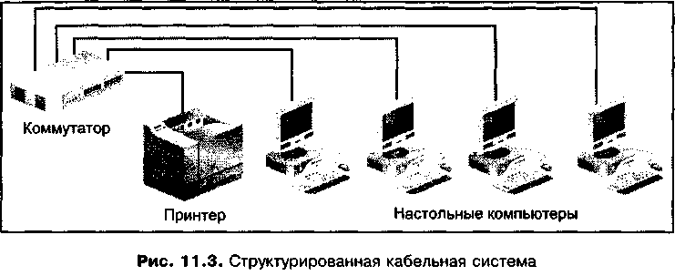
Для реализации структурированной кабельной системы необходимы следующие компоненты и условия:
- гибкий кабель (например, на основе витой пары);
- разводка в виде физической звезды;
- соответствие стандартам EIA/TIA-568-A и EIA/TIA-568-B на горизонтальную разводку;
- централизованное подключение кабельного участка к стоечным концентраторам или коммутаторам;
- наличие "интеллектуальных способностей" у концентраторов и коммутаторов для обнаружения неисправностей в узлах;
- возможность изолирования хостов и серверов в своем кабельном сегменте;
- наличие высокоскоростных каналов к хостам и серверам, а также к другим сетевым устройствам.
Обычно горизонтальная разводка охватывает отдельный этаж здания, Beepoобразно расходясь по различным комнатам и зонам офиса. Если в здании несколько этажей, то существует несколько уровней горизонтальной разводки, соединенных вертикальными кабелями, что в совокупности образует структурированную сеть. Одним из достоинств принципа горизонтальной разводки является то, что она упрощает проектирование, разделяя кабельную структуру на отдельные модули (подобно тому, как программист создает в программе подпрограммы и связывает их в целый функциональный модуль). В здании каждый этаж представляет собой самостоятельную единицу кабельного участка.
Вертикальная разводка и структурированные сети
Соедините структурированную проводку каждого этажа в многоэтажном здании, используя тщательно продуманную схему вертикальных кабелей, и вы получите структурированную сеть. Компоненты вертикальной разводки такой сети включают в себя кабели и сетевое оборудование, используемое между этажами здания и зачастую физически связывающее телекоммуникационные комнаты смежных этажей. Вертикальная разводка используется как логическая магистраль, к которой подключаются горизонтальные кабели всех этажей здания.
При реализации вертикальной разводки сети нужно руководствоваться следующими принципами:
- для связи устройств используйте расширенную звездообразную топологию (монтажные шкафы, расположенные на этажах, иногда можно соединять в цепочку);
- применяйте высокоскоростной кабель, лучше всего многомодовое оптоволокно, чтобы уменьшить вероятность перегрузки магистрали и для защиты от радио- и электромагнитных помех;
- соблюдайте стандарты EIA/TIA-568-A и EIA/TIA-568-B на вертикальную и магистральную разводку;
- используйте сертифицированный восходящий кабель (кабель, пригодный для прокладки между этажами) для сегментов, проходящих по кабельным каналам и вертикальным шахтам; этот кабель должен отвечать стандартам Underwriters Laboritories, Inc. (UL) и National Electric Code (NEC) на огнестойкость;
- применяйте огнестойкие материалы для защиты отрезков кабеля между этажами (если имеется более двух этажей или в соответствии со стандартами UL и NEC, а также с учетом местных строительных нормативов).
Для двух первых пунктов приведенного списка необходимы дополнительные комментарии. Во-первых, применение расширенной звездообразной топологии между этажами соответствует спецификациям EIA/TIA-568-A и EIA/TIA-568-B. Достоинство такого подхода заключается в том, что он упрощает управление соединениями с использованием повторителей, через которые сигнал должен передаваться. Недостатком является то, что центральный стоечный концентратор или коммутатор может стать единственной точкой отказа. Эту проблему можно решить, приобретая устройства с избыточностью (например, с резервными задними панелями и источниками питания). Кроме того, такие устройства можно подключить к источнику бесперебойного питания (uninterruptible power supply, UPS), представляющему собой систему резервного батарейного питания, включающуюся при нарушении энергоснабжения, а также в случае всплесков или падений напряжения.
Во-вторых, применение оптоволокна для вертикальной разводки не только позволит вам повысить скорость магистрали для реализации высокоскоростных коммуникаций, но и защитит магистраль от радио- и электромагнитных помех. Это означает, что вы можете проложить кабель возле линий силового напряжения, электрических кабелей, источников света и лифтов. Кроме того, на оптоволоконный кабель не распространяются требования заземления, чего не скажешь о медном кабеле.
Объединяя структурированную кабельную систему с надежной вертикальной разводкой, вы получаете структурированную сеть (structured network), концепциям которой в книге уделяется особое внимание. Элементы такой сети сосредоточены в стратегических точках. Например, коммутаторы помещаются в монтажных шкафах, которые подключаются с помощью высокоскоростных каналов к главному стоечному коммутатору, расположенному в машинном зале или в некоторой узловой точке кабельной структуры здания. Не редко серверы непосредственно соединяются с главным или центральным коммутатором по скоростному каналу (например, по 1-гигабитному каналу, как показано на рис. 11.4). Для реализации структурированной сети в главных точках устанавливаются стоечные коммутаторы или концентраторы, которые могут централизовать кабельную структуру, а также модули мостов, маршрутизаторов и коммутаторов. (Чтобы нарисовать общий план структурированной сети, выполните практическое задание 11-2.)
Структурированные сети позволяют сетевому администратору решать следующие задачи:
- централизовать или распределять управление сетью;
- объединять вертикальные и горизонтальные сетевые структуры с помощью высокоскоростной магистрали;
- перестраивать физическую и логическую топологию сети;
- сегментировать сеть, используя модель групп и виртуальные локальные сети (VLAN);
- обеспечивать избыточность;
- быстро расширять сеть и создавать новые высокоскоростные каналы;
- осуществлять профилактический мониторинг сети, а также быстро находить и устранять возникающие проблемы.
Помимо того что в структурированной сети главные сетевые устройства расположены централизованно, другим достоинством такой сети является возможность централизованного сетевого управления. Для этого выбираются базовые точки, в которых реализуются важные сетевые функции. Например, сетевой мониторинг может осуществляться на станции управления сетью с использованием протокола SNMP и подключений к интеллектуальному стоечному коммутатору или концентратору. SNMP-совместимые коммутаторы (сетевые агенты по сбору информации) размещаются на каждом этаже и снабжают станцию управления непрерывными данными о всех элементах сети. При централизованном управлении сетью многие операции по конфигурированию сети можно выполнять из одной точки. Это особенно важно для крупных сетей.
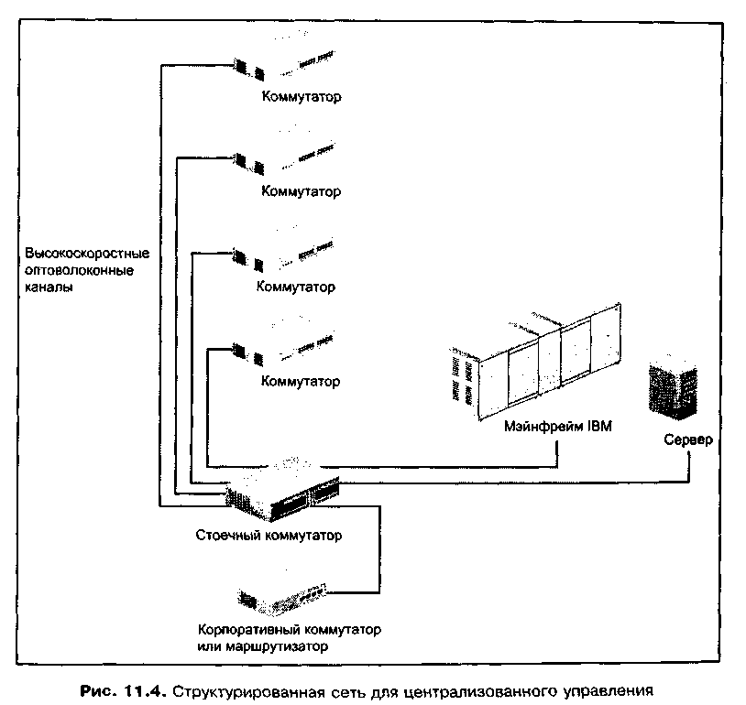
При централизованном управлении сетью также упрощаются такие операции, как мониторинг серверов и хостов, которые могут размещаться в таких зонах, где их легко обслуживать (например, рядом с главными стоечными коммутаторами). В этом случае резервирование информации и обновление программных средств можно проводить на одной площадке, а не на нескольких, что нередко позволяет снизить трафик.
Серверы и хосты могут быть подключены к одному источнику бесперебойного питания и к источнику фильтрованного питания (conditioned power source), замена которых обходится дешевле, чем при их размещении по разным помещениям. Источник фильтрованного питания представляет собой § устройство, иногда встраиваемое в источники бесперебойного питания (UPS), которое сглаживает как небольшие, так и заметные изменения мощности силового напряжения, получаемого от энергетических компаний, и обеспечивает некоторый заданный диапазон мощностей. Благодаря такому устройству колебания мощности силового напряжения сглаживаются и не могут повредить устройства или создать помехи в компонентах.
Совет
Один из производителей источников фильтрованного питания – компания Powercom – называет фильтрованной такую мощность, которая содержит не более 10% шума, а согласованной "землей" – линию, колебания напряжения в которой не превышают 0,5 В.
Для компьютерного оборудования, расположенного централизованно, необходимо также соблюдать требования к температуре, влажности и количеству пыли в помещении. Некоторые организации не обращают достаточного внимания на внешние условия в помещениях, где установлены компьютеры, до тех пор, пока не начнутся проблемы. Это касается и качества силовой проводки.
Применение дуплексных коммуникаций
В дуплексном (полнодуплексном) режиме данные передаются и принимаются одновременно. Этот режим следует использовать в той части сети, где имеются высокоскоростные каналы (например, между коммутаторами или между коммутатором и маршрутизатором). Дуплексные коммуникации позволяют снизить вероятность конфликтов, поскольку входящие и исходящие) фреймы никогда не сталкиваются в проводе. При этом значительно увеличивается производительность сети, т. к. если конфликты отсутствуют, то нет пауз, в течение которых станции ожидают передачи после возникновения некоторого конфликта. Кроме того, уменьшается число потерянных пакетов.
Совет
10-гигабитные устройства работают только в дуплексном режиме.
Другой причиной для применения дуплексного режима в высокоскоростных каналах является то, что большинство коммутаторов используют один из двух способов управления потоком: режим создания помех и буферизацию. Коммутатор, работающий в полудуплексном режиме, использует режим создания помех, который может сигнализировать о том, что один из узлов коммутатора перегружен. Попросту говоря, создание помех (jamming) – это процесс усиления несущего сигнала для имитации конфликта. Недостатком режима создания помех является то, что он останавливает сетевой трафик, при этом передаваемые в данный момент фреймы могут быть потеряны. Буферизация (buffering) – это хранение фреймов в памяти до тех пор, пока они не будут отосланы по адресу назначения. Буферизация используется в дуплексном режиме (в этом режиме нет конфликтов, поэтому режим создания помех применять нельзя). В этом режиме коммутатор посылает специальный фрейм, инициирующий уменьшение скорости передачи данных. Благодаря этому появляется время, достаточное для буферизации активных фреймов, поэтому они не теряются и коммуникации продолжаются без перерыва (только с меньшей скоростью).
Примечание
При покупке коммутатора убедитесь в том, что размеры буферов в нем достаточно велики для хранения данных, передаваемых по всем интерфейсам.
Особенности использования мостов, маршрутизаторов и концентраторов
В течение многих лет мосты и маршрутизаторы используются для повышения производительности и безопасности сетей. Старые крупные сети нередко строились на базе "прозрачных" локальных мостов, а при необходимости подключения к локальной сети применялись удаленные маршрутизаторы. Ограниченность мостов заключается в их неспособности маршрутизировать трафик. Маршрутизаторы стоят дорого и ими сложно управлять. Их недостатком является то, что они не могут обрабатывать пакеты с такой же скоростью, с какой мосты обрабатывают фреймы, хотя в настоящее время в маршрутизаторах используются микропрограммные, аппаратные и программные средства, позволяющие им сравниться по быстродействию с мостами.
Примечание
Мосты (и коммутаторы Уровня 2) обрабатывают фреймы приблизительно в три раза быстрее, чем обычные маршрутизаторы могут обрабатывать пакеты (при этом нужно учитывать метод доступа, тип передающей среды и другие факторы). Это объясняется тем, что мостам не нужно анализировать информацию о маршрутизации и принимать решение о том, куда перенаправлять каждый фрейм. Современные мосты (на самом деле являющиеся коммутаторами)можно настраивать на различные способы обработки фреймов: с промежуточным хранением (базовый режим моста) или без буферизации пакетов (коммутация). Однако разность в быстродействии при маршрутизации или пересылке значительно уменьшилась. Фактически если маршрутизатор на некотором интерфейсе настроен на работу в режиме моста, он на самом деле тормозит этот интерфейс, поскольку процессор маршрутизатора выполняет дополнительные операции.
Некоторые существующие сети построены на базе наращиваемых и старых стоечных концентраторов, в которых возможности коммутации (модули коммутаторов) отсутствуют. Достоинство таких сетей состоит в централизации процессов управления сетью и обнаружения неисправностей, которые могут выполняться через концентраторы при условии наличия у них "интеллектуальных способностей". Недостатком является то, что концентраторы транслируют сетевой трафик по всем сегментам, что может привести к возникновению в сети узких мест и уменьшению максимальной скорости передачи данных. (В современных сетях применяются не концентраторы, а коммутаторы.)
Подготовка запросов информации (RFI) и заявок на предложения (RFP)
Многие организации, планирующие масштабную модернизацию сети или развертывание новой сети, составляют плановые документы, отсылаемые поставщикам. Эти документы носят названия Request for Information (RFI) (Запрос информации) и Request for Proposals (RFP) (Заявка на предложения), RFI-запрос является первой попыткой общими словами описать потребности. В нем обычно описывается сама организация, имеющиеся ресурсы и тип служб (услуг), которые желательно получить у поставщиков. В частности, описание услуг может содержать такую фразу: "Поставщик должен установить сетевой кабель и оборудование в каждой комнате здания". RFP запрос рассылается поставщикам, которые в ответ предоставляют информацию о своих продуктах и о том, как эти продукты позволяют решать задачи определенные в запросе. Организация может выбрать поставщика на основе информации, присланной в ответ на RFI-запрос, а может выслать следующий документ – RFP. RFP-заявка обобщает полученную информацию, и на ее основе формулируются точные спецификации, которые в дальнейшем могут войти в контракт. Точная спецификация может выглядеть так: "Поставщик должен проложить кабель Категории 5 в каждую комнату, предусмотреть по два сетевых подключения на комнату. На каждом этаже здания кабель Категории 5 дол жен подключаться к коммутаторам 100BaseT. По окончании монтажа поставщик тестирует все соединения и коммутаторы и письменно подтверждает работоспособность каждого соединения и коммутатора.
Составление документов RFI и RFP имеет следующие преимущества:
- ваша организация может взвешенно определить свои потребности к новой или модернизированной сети;
- поставщики знакомятся с вашей организацией и понимают ее конкретные потребности;
- создается капитальная основа для обсуждения контрактов между вашей организацией и теми поставщиками, которые будут выбраны;
- появляются рекомендации, которым может следовать персонал компаний-поставщиков и вашей организации в ходе монтажных работ.
Принципы проектирования локальных сетей
В современных локальных сетях применяются маршрутизаторы и коммутаторы. Эти устройства позволяют использовать принципы построения структурированных кабельных систем и сетей. Маршрутизаторы обеспечивают сегментацию сетей и управление трафиком, а коммутаторы позволяют организовать отдельные области коллизий и повысить скорость пересылки сетевого трафика.
Во многих организациях трафик между подразделениями, как правило, меньше, чем внутри них. Рассмотрим исследовательскую сеть компании, которая может быть защищенным сегментом, где маршрутизатор используется в качестве брандмауэра. В смежной, скажем, маркетинговой сети требования к безопасности ниже или вообще могут отсутствовать. В подобных случаях маршрутизатор может уменьшить общий сетевой трафик, ограничивая его тем сегментом, для которого трафик предназначается, при этом он может действовать как брандмауэр, защищающий одну или несколько сетей.
Маршрутизаторы также используются для трансляции двух различных протоколов (например, SNA и IPX) между подразделениями. Во многих современных маршрутизаторах для повышения производительности стоят RISC-процессоры или специализированные интегральные схемы (application-specific integrated circuit, ASIC), представляющие собой заказные интегральные схемы, спроектированные для конкретной задачи, например, для быстрой маршрутизации.
Изначально коммутаторы были, в первую очередь, многопортовыми мостами, но сегодня некоторые типы коммутаторов имеют функции маршрутизации Уровня 3, а некоторые производители предоставляют функции Уровня 4, поскольку их коммутаторы могут проверять очередность полученных пакетов и даже определять тип приложения, отправившего пакет, при помощи идентификатора (ID) порта. В большинстве коммутаторов для обеспечения быстрых алгоритмов обработки применяются аппаратная логика или специализированные интегральные схемы. Коммутаторы не располагают такой гибкостью программирования и настройки, какая имеется у маршрутизаторов, однако их легче устанавливать и администрировать, а, следовательно, сетевому администратору требуется меньше времени на обучение. Кроме того, в расчете на стоимость порта, коммутаторы дешевле, чем маршрутизаторы. Коммутаторы Уровней 3 и 4 могут выполнять те же функции, что и маршрутизаторы, однако для соответствия сетевой конфигурации требуется их тщательный подбор, поскольку гибкость в конфигурировании таких коммутаторов недостаточна по сравнению с маршрутизаторами.
При создании или обновлении локальной сети реализуйте план поэтапно, выполняя следующие действия:
- замените имеющиеся концентраторы на коммутаторы;
- замените устаревшие коммутаторы, несовместимые с протоколом SNMP,, на новые модели, в которых эта совместимость присутствует;
- подключите быстродействующие рабочие станции к коммутаторам;
- подключите серверы к высокоскоростным коммутируемым портам;
- подключите сгруппированные коммутаторы или коммутаторы рабочих групп к быстродействующим коммутаторам, используя высокоскоростные каналы;
- подключите основные сегменты подразделения или быстродействующие коммутаторы к маршрутизаторам, используя по мере надобности высокоскоростные каналы.
Поэтапная реализация плана сети
Рассмотрим модуль защищенной сети или сегмент рабочей группы, который требуется подключить к другому, незащищенному сегменту. Например, кампусной сети колледжа сегменты коммерческого отдела и бухгалтерий нужно соединить с сегментом биологического факультета, расположенным в другом здании. Сначала создайте сегменты сети для коммерческого отдела бухгалтерии (рис. 11.5), подключите их к отдельными портам маршрутизатора и сформируйте соответствующие правила и/или списки доступа.
Затем, используя один коммутатор, организуйте сегмент биологического факультета и подключите этот коммутатор к отдельному интерфейсу маршрутизатора (рис. 11.6).
Преимуществом такой поэтапной реализации плана является то, что дополнительные сегменты могут добавляться в разных местах. Сегменты можно подключать к маршрутизатору при расширении сети в некотором здании (например, можно добавить сегмент для физического факультета, находящегося в том же здании, что и биологический факультет). Если необходимое защитить сегмент биологического факультета, маршрутизатор может служить брандмауэром, при этом сегмент физического факультета будет доступен для всех. Кроме того, декан, ассистенты и преподаватели биологического факультета могут получить ограниченный доступ к сегменту коммерческого отдела, при этом студенческие лаборатории, подключенные к маршрутизатору через дополнительные коммутаторы и интерфейсы, могут быть заблокированы на уровне МАС-адресов. Эта сеть иллюстрирует преимущества архитектуры на основе маршрутизаторов и коммутаторов, имеющей множество возможностей модернизации для будущих конфигураций.
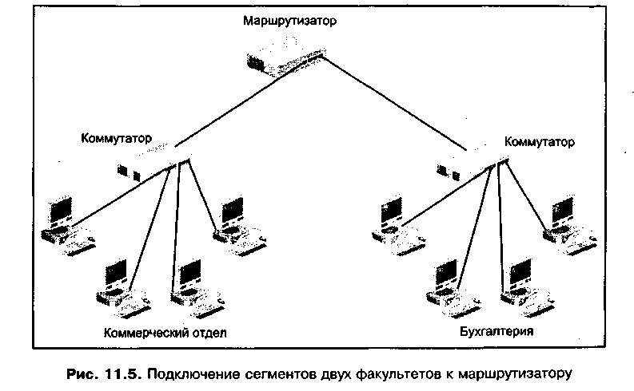
При начальной реализации сети, изображенной на рис. 11.6, начинайте с использования коммутаторов 100BaseT. Если вам впоследствии понадобится ее модернизировать, то вы сможете постепенно заменить некоторые коммутаторы на более быстрые 1-гигабитные модели или на комбинированные устройства, имеющие порты на 100 Гбит/с и 1 Гбит/с (при наличии обновленных сетевых адаптеров). Другим шагом может оказаться установка промежуточных 1-гигабитных коммутаторов "ниже" маршрутизаторов (что позволит увеличить пропускную способность подключенных к ним каналов) и размещение в каждом сегменте комбинированных коммутаторов с портами на 100 Гбит/с и 1 Гбит/с (рис. 11.7).
Выигрыш от использования промежуточного коммутатора заключается в том, что в этом случае создается основа для дальнейшего расширения сети.
Зачастую подобные промежуточные коммутаторы являются стоечными, благодаря чему в них можно устанавливать дополнительные модули для новых расширений и технологий. Новые модули можно вставлять по мере подключения новых сегментов. Можно обеспечить избыточность сети, добавив в нее второй промежуточный коммутатор и подключив к нему сегменты коммерческого отдела, бухгалтерии и биологического факультета, а сам; коммутатор соединив с маршрутизатором (или можно связать друг с другом ; оба промежуточных коммутатора).
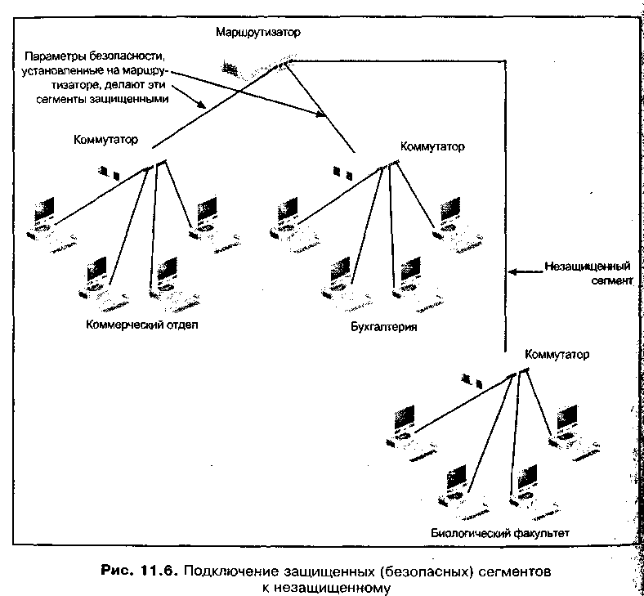
Еще одним решением является применение коммутаторов, позволяющие агрегировать или группировать каналы связи. Группировка каналов (trunking) предполагает объединение дублирующих друг друга каналов в некую совокупность, которую можно рассматривать как один канал, имеющий пропускную способность, равную сумме скоростей каждого канала. Например, три сгруппированных 1-гигабитных канала образуют агрегированный канал со скоростью 3 Гбит/с. Другим достоинством группировки каналов является то, что в случае отказа одного канала оставшиеся будут функционировать, обеспечивая непрерывную работоспособность агрегированного канала, хоть и с меньшей скоростью. На рис. 11.8 показано, как группировка каналов может использоваться в критических точках сети для создания дополнительной полосы пропускания. Выполните практическое задание 11-3 и создайте блок-схему сети с использованием группировки каналов.
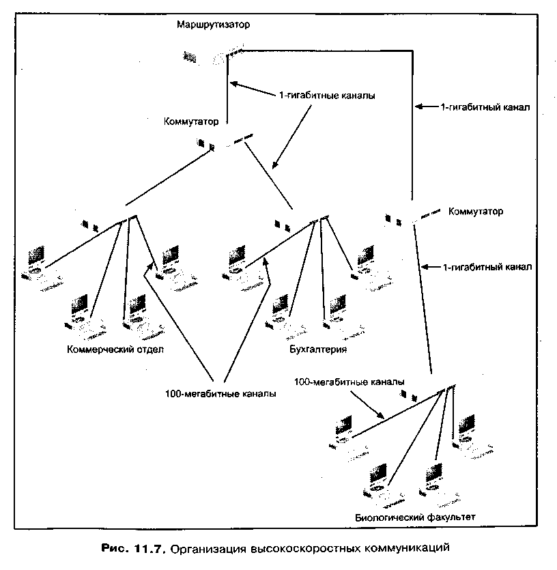
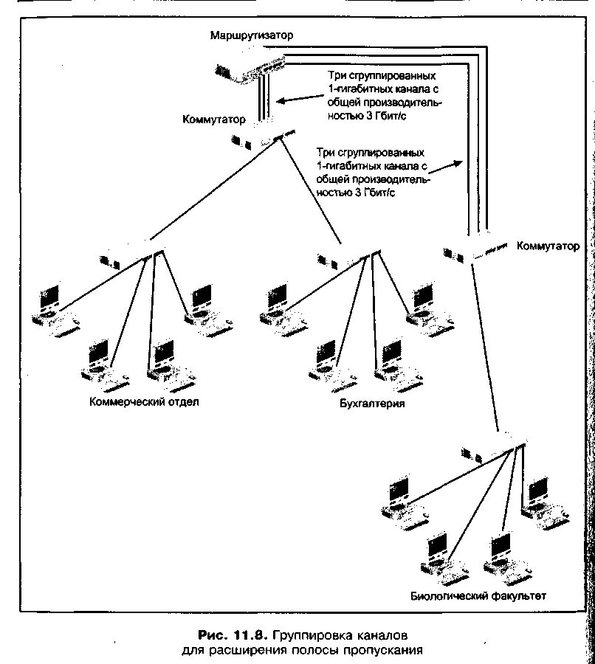
Примечание
Решения для группировки каналов часто являются частными ("фирменными") и это ограничение нужно учитывать при проектировании сети. Убедитесь, что' во всей структуре сети обеспечивается совместимость используемого оборудования (возможно, от разных производителей).
Далее в главе рассматриваются примеры сетей, иллюстрирующие следующие вопросы:
- выбор местоположения хостов и серверов;
- проектирование сетей для мультимедийных приложений;
- создание беспроводных сетей;
- вопросы эксплуатации и поддержки.
Размещение хостов и серверов
Хосты и серверы можно располагать в сети централизованно или в различных точках сети. Группа серверов (хостов) (host farm или server farm) (совокупность этих высокопроизводительных компьютерных систем, расположенных в одном помещении) обычно располагаются в машинном зале с контролируемой средой, т. е. этот зал имеет также специальное оборудование для фильтрации колебаний силового напряжения и поддержания температуры в заданном диапазоне. Кроме того, в зале устанавливаются источники бесперебойного питания и системы архивации, а сам зал закрывается от постороннего доступа.
Примечание
Планируйте поддержание постоянной температуры в помещениях, где стоят компьютеры. Это обеспечит надежную запись информации на магнитные диски и стабильную работу всего компьютерного оборудования.
Создание группы серверов (хостов) позволяет сэкономить средства, поскольку некоторое оборудование (например, фильтры питания, источники бесперебойного питания и устройства архивации) могут обслуживать целое помещение, и их не нужно покупать отдельно для каждого хоста и сервера. Недостаток такого подхода заключается в наличии высокого трафика в той части сети, где располагается группа серверов.
Примечание
Решение о способе расположения серверов (централизованное размещение или их распределение по разным точкам сети) часто определяется политикой внутри компании. Некоторые фирмы предпочитают централизованное расположение, что позволяет сэкономить средства на управлении и ресурсах. Другие фирмы предпочитают размещать серверы так, чтобы они отражали структуру отделов или подразделений. При таком подходе серверами управляют администраторы, имеющиеся в каждом подразделении, благодаря чему эксплуатация ресурсов может учитывать специфику конкретного подразделения.
Каналы, связывающие серверы и сетевое оборудование, должны быть высокоскоростными, и их следует изолировать от тех сегментов, в которых располагаются рабочие станции. Наличие скоростных каналов обеспечит полосу пропускания, достаточную для всех пользователей, обращающихся к серверам. Изолируя серверы от других сегментов, можно также обеспечить избыточность. Одним из способов подключения хостов является их соединение с отдельными дуплексными интерфейсами коммутатора, как показано на рис. 11.9.
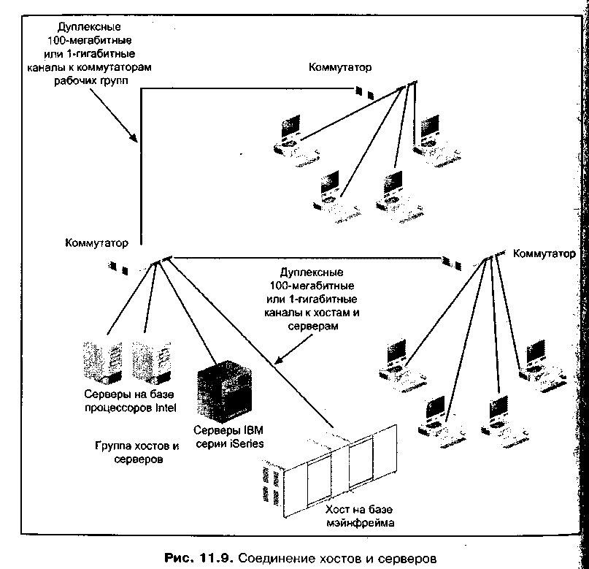
Избыточность можно также создать, установив на серверы как минимум два сетевых адаптера, благодаря чему при отказе одного адаптера сервер сможет взаимодействовать с сетью через другой адаптер. Найдите в документации на серверные операционные системы описание способов установки нескольких сетевых адаптеров и методов привязки протоколов.
Примечание
Как уже говорилось ранее, высокоскоростной канал к серверу эффективен только тогда, когда и сетевой адаптер, и шина, и процессор этого сервера могут работать с достаточно высокой скоростью. В противном случае сервер окажется узким местом в сети.
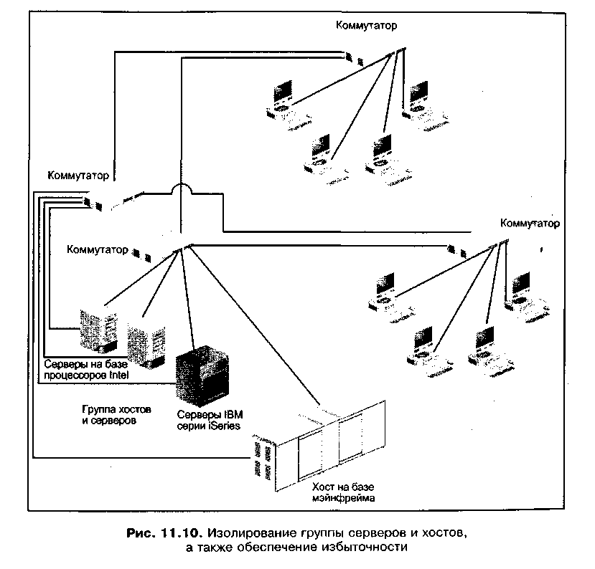
Многие организации предпочитают создавать избыточность, благодаря которой отказ одного сетевого устройства не влияет на работоспособность всей сети. Взяв за основу пример, показанный на рис. 11.9, вы можете построить структуру с избыточностью, добавив второй (резервный) коммутатор между хостом (группой серверов) и теми компьютерами, которые к нему (к ним) обращаются (рис. 11.10). Если главный коммутатор выйдет из строя, то
сетевой администратор сможет включить резервный коммутатор (который также можно настроить таким образом, что он будет работать без вмешательства со стороны администратора).
Хосты и серверы, расположенные по разным точкам сети, также необходимо непосредственно подключать к коммутаторам с помощью высокоскоростных каналов. Преимущество такого подхода заключается в том, что трафик, получается менее концентрированным, чем при создании группы серверов. Двумя другими преимуществами являются гибкость сетевой структуры в случае отказа одного из ответственных серверов и возможность установки резервных хостов на разных площадках (на случай отказа одного из хостов, или его недоступности при возникновении сетевых проблем).
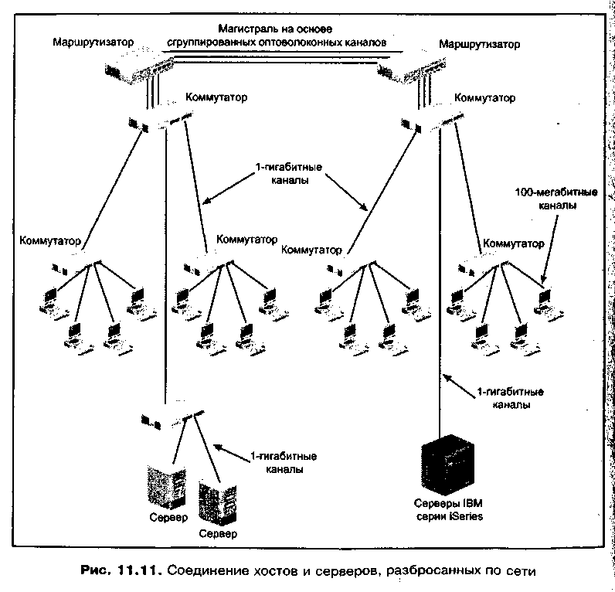
Недостатком рассредоточенного размещения хостов и серверов является то, что в каждой точке их установки требуется дополнительное оборудование (например, источники бесперебойного питания, системы накопителей на компакт-дисках или магнитных лентах). Кроме того, в этом случае будет затруднено централизованное управление хостами и серверами, хотя во многих операционных системах имеются средства удаленного администрирования.
На рис. 11.11 показана структура сети, в которой хосты и серверы распределены по всей сети.
Примечание
На рис. 11.11 обратите внимание на то, что система IBM подключена непосредственно к промежуточному коммутатору с помощью высокоскоростного канала. Поскольку в сети только один хост, то еще один коммутатор между ними не нужен.
Мультимедийные приложения
Мультимедийные приложения могут, в принципе, создавать очень большой трафик, однако его реальная величина зависит от типа конкретного приложения. Мультимедийные коммуникации включают в себя передачу любых типов информации: речи, видеоизображений, интерактивных или "живых" видеопотоков, графики и презентаций. Это могут быть учебная презентация или слайд-шоу, полученные через Интернет, а может быть и видеоконференция между несколькими точками.
Если мультимедийная презентация передается от сервера к одной или нескольким рабочим станциям, загрузка сети будет относительно небольшой. Пусть, к примеру, 15 студентов обращаются к некоторому веб-курсу в университетской сети. Каждое занятие длится три часа, и студенты могут просматривать курс в любое время и день недели. В этом случае нагрузка на сеть распределяется в течение недели, а не сосредотачивается в определенное время. К тому же работа с этим приложением допускает большие временные задержки, чем живая презентация. По этой причине нет смысла задумываться о гарантированном качестве обслуживания (QoS).
Нужна или не нужна мультимедийным приложениям широкая полоса пропускания – зависит от самого приложения и от числа пользователей, к нему обращающихся. Перед тем, как развертывать мультимедийное приложение, получите у разработчика текстовые показатели или определите сами эти показатели для прогнозирования объема сетевого трафика. Если приложению не требуется широкая полоса пропускания, вполне может оказаться пригодной сетевая модель, изображенная на рис. 11.9.
В другом сценарии все студенты могут приходить в класс одновременно и заниматься в течение трех часов, работая на компьютере, где будет воспроизводиться мультимедийный курс, содержащий звук, слайды Microsoft PowerPoint и анимацию. В данной ситуации потребуется более широкая полоса пропускания и контроль над той частью сети, где будет запускаться мультимедийный курс. В силу этих обстоятельств в структуре сети необходимо предусмотреть подключение сервера к сети через маршрутизатор и сгруппировать каналы, как показано на рис. 11.12.
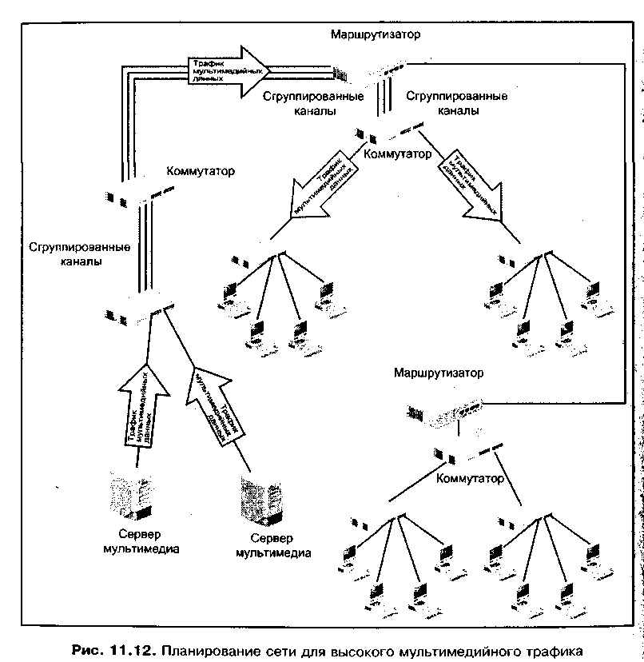
Если в приложении предусмотрен режим многоадресного вещания, то участвующие в работе станции делятся на группы подписки. При многоадресном вещании создаются группы пользователей, запросивших определенный
мультимедийный поток, после чего для снижения нагрузки на сеть передача ведется одновременно для всех членов конкретной группы подписки. Любой поток данных состоит из отдельных мультимедийных пакетов, каждый из которых рассылается одновременно по многим адресам (в отличие от ситуации, когда отдельный пакет передается только по определенному адресу). Рассмотрим, например, класс из 12-ти пользователей, которые запускают один и тот же видеокурс с некоторого сервера. За счет мультивещания один передаваемый видеопоток пересылается сразу всем 12-ти пользователям. Сравните эту ситуацию с однонаправленными рассылками, при которых сервер должен один и тот же поток разослать 12 раз (каждому из 12-ти пользователей).
При осуществлении многоадресного вещания и сервер, и каждая клиентская рабочая станция должны быть настроены для выполнения многоадресных операций, что требует установки протокола Internet Group Management Protocol (IGMP) (Межсетевой протокол управления группами) и других протоколов многоадресной (групповой) маршрутизации. Протокол IGMP также конфигурируется на маршрутизаторах, связывающих сервер и рабочие станции, поскольку сервер мультимедиа использует его для того, чтобы сообщить маршрутизаторам, какие станции принадлежат к определенной группе (или группам) мультивещания. На рис. 11.12 показано, как маршрутизаторы обеспечивают управление трафиком, используя протокол IGMP для разделения трафика таким образом, чтобы он передавался только в те сегменты, в которых располагаются станции, подписанные на получение информации от мультимедийного приложения.
Структуры беспроводных локальных сетей
В беспроводных локальных сетях используются две основные топологии: одноранговая (peer-to-peer) и многоячеечная (multiple-cell). Одноранговая архитектура присуща небольшим сетям с числом пользователей, не превышающим 20–25. При использовании устройств стандарта 802.На все взаимодействующие друг с другом станции должны находиться в радиусе 18 м, в случае применения устройств стандарта 802.11b это расстояние увеличивается до 90 м.
На рис. 11.13 изображена одноранговая топология сети стандарта 802.11b. В этой структуре фактически имеется только одна ячейка, внутри которой вещают все станции. При этом отсутствует точка доступа, соединенная с кабельной локальной сетью.
В многоячеечной структуре используются точки доступа (например, беспроводные мосты, подключенные к кабельной локальной сети). Вокруг каждой точки доступа образуется ячейка. Если имеются четыре точки доступа, то существуют четыре ячейки. Некоторые станции (например, настольные системы) могут располагаться в ячейке неподвижно. Другие станции (такие, как портативные компьютеры) могут перемещаться от одной ячейки к другой.
Ячейки сконфигурированы так, что можно обеспечить роуминг с использованием какого-нибудь соответствующего протокола (например, Inter-Access Point Protocol, IAPP). Широковещательная область вокруг каждой ячейки имеет радиус 18 м для устройств стандарта 802.11а и 90 м для устройств стандарта 802.11b. На рис. 11.14 изображена многоячеечная топология на базе устройств 802.11b.
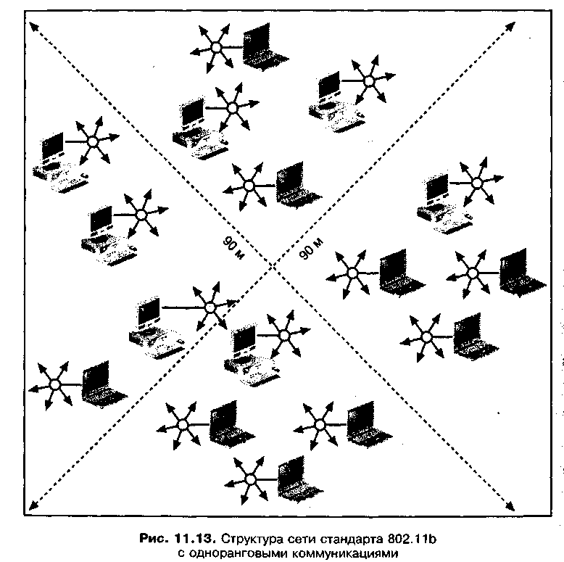
Совет
Если вы не хотите разрешать роуминг, настройте по-разному каждую точку доступа и связанные с ней рабочие станции. При этом некоторая станция сможет взаимодействовать только с определенной точкой доступа.
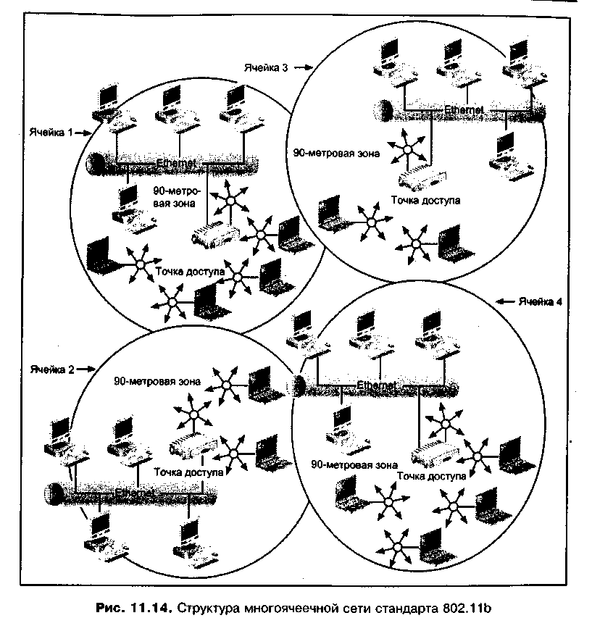
Вопросы эксплуатации и поддержки
Эксплуатация и поддержка имеющегося сетевого оборудования (например, устаревших мостов и маршрутизаторов) могут быть довольно сложными. Нередко поставщики определяют для своего оборудования время конца срока службы (end-of-life, EOL), после которого они прекращают выпускать обновления аппаратных или программных средств. (Иногда это время продлевается для оборудования, используемого в важных правительственных или военных организациях, и оканчивается при его замене.)
Если в оборудовании имеются "интеллектуальные возможности" (например, поддержка протокола SNMP), то возникают специфические проблемы в тех случаях, когда перестают выпускаться обновления программных или микропрограммных средств, поддерживающие совместимость этого оборудования с новыми сетевыми возможностями или с новым сетевым оборудованием. Кроме того, поставщик может отказать в замене неисправных устройств после даты окончания срока службы.
У сравнительно нового сетевого оборудования существует несколько преимуществ. Наиболее очевидное – то, что для этого оборудования имеются все виды обновлений. Новое оборудование можно также отослать изготовителю для ремонта. Некоторые поставщики предлагают программы обновления технологий, позволяющие клиентам заменять стареющее оборудование на новое при минимальных, специально оговоренных затратах. У крупных поставщиков имеются веб-сайты, с которых клиенты могут загрузить обновления программных и микропрограммных средств. На этих сайтах можно оставлять сообщения об ошибках и находить информацию о способах установки, конфигурирования и ремонта оборудования. Также практикуется заключение контрактов со специалистами, помогающими в решении сложных проблем, и поиск обучающих программ для определенных типов оборудования (например, для маршрутизаторов). Вероятнее всего, такие программы для относительно нового оборудования будут доступнее, чем для устаревшего.
Совет
Перед тем как покупать некоторое устройство, только появившееся на рынке, подождите несколько месяцев, пока другие не обнаружат возможные проблемы, а изготовитель не устранит их.
Принципы проектирования глобальных сетей
Обычно проектирование глобальных сетей включает в себя этап подключения локальной сети или некоторого узла к глобальной сети. Для подключения локального узла к глобальной сети используются следующие устройства:
- маршрутизаторы;
- серверы доступа;
- модемы;
- специализированные адаптеры;
- мультиплексоры;
- беспроводные, микроволновые и спутниковые устройства;
- коммутаторы доступа к глобальной ATM-сети.
Способ подключения к глобальной сети зависит от типа этой сети и спецификаций поставщика сетевых услуг. Распространенным и простым способом подключения локального узла к некоторой глобальной сети является использование модема, терминального адаптера (ТА), адаптера DSL или Х.25, установленного на сервере, работающим под управлением систем UNIX, Windows 2000 или NetWare. Другим способом, обеспечивающим более широкий спектр возможностей, является установка сервера доступа, имеющего одно или несколько перечисленных устройств (модемов или адаптеров).
Для наиболее оптимального управления сетевым трафиком и для реализации функций брандмауэра сервер или сервер доступа необходимо подключать непосредственно к отдельному интерфейсу маршрутизатора, т. е. нельзя использовать те же интерфейсы, с которыми связаны коммутаторы и сегменты рабочих групп. При такой организации сети сервер или сервер доступа оказывается ближе к сетевой магистрали, в результате чего уменьшается количество ретрансляций несущего сигнала через некоторое сетевое устройство. На рис. 11.15 изображен типовой способ конфигурирования топологии локальной сети для осуществления глобальных коммуникаций.
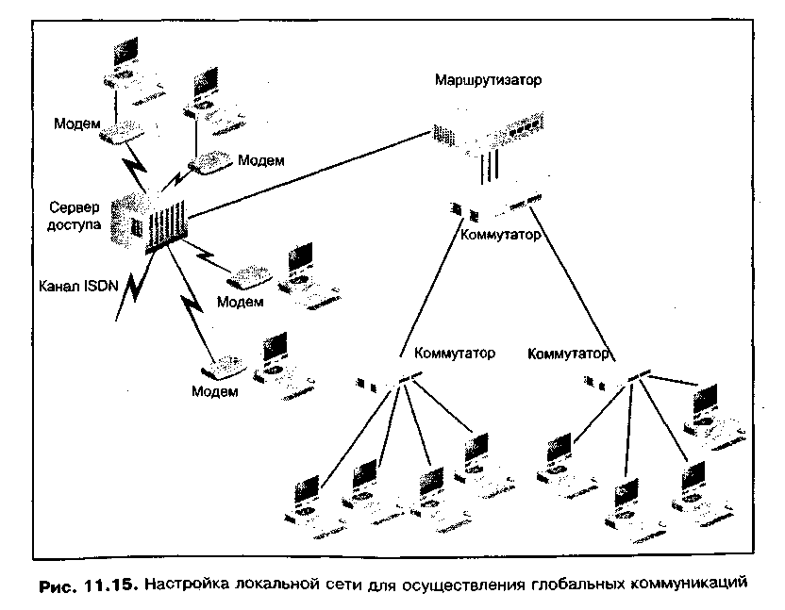
Другим способом подключения локальной сети к глобальной является применение маршрутизатора и устройств CSU/DSU (устройство обслуживания канала/устройство обработки данных). Маршрутизатор позволяет контролировать трафик глобальной сети и может выполнять функции брандмауэра для входящего и исходящего трафика. На рис. 11.16 показано, как с помощью маршрутизатора подключить локальную сеть к глобальной.
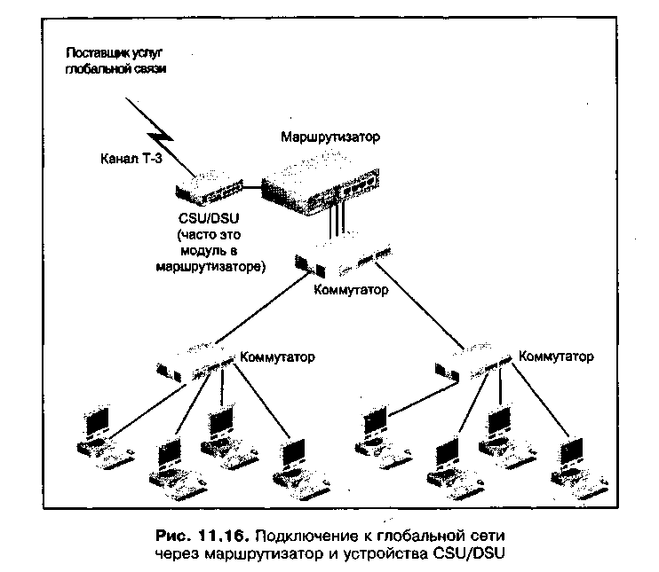
Для сверхскоростных подключений к глобальным сетям можно применить коммутатор доступа к глобальной ATM-сети или модуль с аналогичными функциями в стоечном сетевом устройстве. Такой коммутатор с одной стороны подключается к локальной сети с использованием топологии, изображенной на рис. 11.15, а с другой – к некоторой ATM-совместимой глобальной сети (например, к SONET).
Беспроводные региональные и глобальные сети
Существует несколько спецификаций беспроводных региональных и глобальных сетей, выбор которых зависит от необходимых расстояний и требуемых технологий. На момент написания этой книги многие их этих спецификаций были частными (не стандартизованными), для их реализации использовались радиоволны, инфракрасное излучение и СВЧ-волны. В следующих разделах кратко описаны имеющиеся возможности для организации беспроводных региональных и глобальных сетей.
Спецификации беспроводных региональных сетей
Небольшую региональную сеть с зоной охвата, равной 90 м, можно построить на базе устройств стандарта 802.11b. При таком подходе можно соединить два здания, поместив беспроводные мосты (точки доступа) в сетях этих зданий. Беспроводные мосты подключаются к расположенным на крышах зданий направленным антеннам, обеспечивающим двухточечные коммуникации (см. рис. 9.1 в главе 9). Можно выбрать какую-нибудь из частных спецификаций сетей с использованием ИК-излучения, в состав которых входят беспроводные мосты, находящиеся в зданиях, и направленные излучатели, располагающиеся на крышах зданий и создающие узкий лазерный луч. Некоторые из этих частных спецификаций обеспечивают непрерывную передачу данных между мостами со скоростью до 20 Мбит/с.
Частные спецификации сетей с использованием радиоволн можно применять для создания региональных сетей с зоной охвата до 48 км. На коротких расстояниях (до 4,8 км) региональные радиосети могут передавать информацию со скоростью 11 Мбит/с и выше. По мере увеличения расстояния уменьшается скорость передачи: до 1–2 Мбит/с при расстоянии 48 км.
Примечание
В настоящее время разрабатываются радиосети, обеспечивающие передачу данных во всех направлениях на расстояния до 56 км. Скорости в этих сетях достигают 10 Мбит/с. Имеются две прорабатываемые спецификации: Multichannel Multipoint Distribution Service (MMDS) и Local Multipoint Distribution Service (LMDS).
Также для создания беспроводных региональных сетей можно использовать наземные системы СВЧ-связи, которые обычно обеспечивают скорости передачи до 10 Мбит/с. При этом приходится приглашать организации, имеющие лицензию на использование СВЧ-коммуникаций для организации сетей. Обычно наземные СВЧ-каналы обходятся дороже, чем системы с использованием радиоволн и ИК-излучения, к тому же их сложнее эксплуатировать.
Спецификации беспроводных глобальных сетей
Беспроводные глобальные сети можно создавать на базе геосинхронных и низкоорбитальных (LEO) спутников Земли. Орбиты геосинхронных спутников проходят на высоте 36 000 км. Для работы с ними необходимо приобретать время у поставщиков услуг. Можно запустить собственный спутник, что будет стоить огромных денег. Одна из проблем, возникающих в прошлом при использовании геосинхронных спутников, заключалась в том, что между спутником и Землей возникала 540-миллисекундная задержка передачи данных. Это осложняло коммуникации по протоколу TCP, поскольку требовало настройки скользящего окна, в результате чего реальная скорость коммуникаций оказывалась намного ниже реальных возможностей спутниковой технологии.
Если вы решили для реализации глобальной сети использовать геосинхронные спутники, обсудите с поставщиком услуг возможность установки ТСР-шлюзов между вашими передающими узлами и спутником. Этот шлюз используется для такой настройки скользящего окна, чтобы оно соответствовало задержке спутниковых коммуникаций. Кроме того, шлюз обеспечивает специальную синхронизацию подтверждений TCP для принятых пакетов, а также позволяет сжимать данные. Благодаря этим возможностям, ТСР-шлюз позволяет значительно, почти на 100 % увеличить скорость ТСР/1Р-комму-никаций с использованием геосинхронных спутников и приблизиться к скорости 10 Мбит/с, заявленной для этой спутниковой технологии.
Согласно прогнозам, глобальные сети на базе LEO-спутников появятся в 2005 году. Эта технология обещает быть перспективной, т. к. орбиты спутников будут проходить на высоте от 700 до 1600 км от Земли, в результате чего задержки будут намного меньше, чем при использовании геосинхронных спутников. По всей видимости, LEO-спутники смогут обеспечить скорости от 128 Кбит/с до 100 Мбит/с при передаче данных к спутнику и до 700 Мбит/с при передаче информации от спутника. Когда глобальные сети на базе LEO-спутников станут реальностью, они сделают глобальные коммуникации доступными для индивидуальных и корпоративных пользователей в любой точке планеты.
Топологии, предоставляемые поставщиками услуг глобальных сетей
Топологии глобальных сетей обычно реализуются выбранным поставщиком услуг глобальных коммуникаций. Выбираемые вами услуги зависят от требуемой полосы пропускания, от объема выделенных средств, а также от скорости и типа интерфейсов в вашей локальной сети.
Если компания поставщика услуг небольшая или среднего масштаба, то этот поставщик может попросту купить услуги у крупной компании подобно тому, как оператор междугородных телефонных разговоров приобретает телефонные каналы у крупной телекоммуникационной компании. Для обслуживания клиентов мелкие поставщики могут использовать одно устройство (например, маршрутизатор), подключенное к крупной компании через банк коммутируемых модемов или серверы доступа. Некоторые мелкие поставщики предлагают услуги электронной почты и некоторые веб-сервисы (например, персональные веб-страницы). Крупные поставщики могут предлагать и другие службы: веб-хостинг, электронную почту, службы архивации для персональных компьютеров и серверов, а также программные ресурсы и базы данных. Крупные поставщики предлагают комбинированные службы (FDDI, ATM, ISDN, Т-линии, SONET и другие), построенные на основе оптоволоконных технологий с использованием различных уровней избыточности.
Структура затрат
Поставщики услуг глобальных сетей предлагают службы с различными возможностями доступа: от неограниченного до ограниченного с поминутной оплатой (с учетом тарифа, выбранного пользователем). Для типовой сети среднего размера, подключенной к глобальной сети, общие расходы на оплату глобальных коммуникаций составляют приблизительно одну треть от общих расходов на поддержание сети. В отличие от расходов на локальную сеть, которые могут значительно изменяться от месяца к месяцу (в зависимости от стоимости обновлений и новых программ), расходы на услуги глобальной сети остаются относительно стабильными, поскольку определяются ежемесячными выплатами (подобно тому, как ежемесячно оплачиваются телефонные услуги). Иногда на величину расходов влияют стоимость обновлений или расширений оборудования, что временно увеличивает расходы.
Фактические затраты на развертывание и эксплуатацию глобальной сети определить сложно, поскольку имеются как прямые, так и косвенные расходы. Примером прямых расходов является ежемесячная плата за некоторую услугу. Обучение и поддержка пользователей является примером области косвенных расходов. При анализе расходов на глобальную сеть учитывайте следующие факторы:
- ежемесячная плата за услуги;
- стоимость оборудования для подключения локальной сети к глобальной;
- стоимость обучения и поддержки пользователей;
- стоимость обучения сетевого персонала;
- расходы на поддержку сети и устранение неисправностей;
- потери рабочего времени при разрыве соединения;
- затраты на периодическую модернизацию оборудования.
Крупные поставщики услуг глобальных сетей предлагают соглашение об уровне сервиса (service level agreement, SLA), представляющее собой некоторое соглашение между поставщиком и клиентом, гарантирующее минимальный уровень обслуживания. В нем обычно оговариваются следующие моменты:
- гарантированное время готовности (например, оговаривается, что линия будет доступна для клиента в течение 95% всего времени);
- максимальная задержка на линии;
- гарантированное или среднее время, в течение которого неисправная линия будет восстановлена (среднее время ремонта (mean time to repair, MTTR));
- гарантированная пропускная способность;
- величина издержек, которую поставщик возместит клиенту в случае нарушения соглашения об уровне сервиса.
Выбор полосы пропускания
Ширина необходимой полосы пропускания зависит от используемых приложений и типа полосы, предоставляемой поставщиком услуг глобальных сетей. Большинство поставщиков в определенном регионе предоставляют приблизительно одинаковые службы и полосы пропускания почти по одинаковой цене. Некоторые поставщики предлагают "полосы пропускания по запросу", что означает возможность расширения или сужения полосы в зависимости от потребностей в конкретный момент времени. Такая услуга оплачивается с учетом ширины реально использованной полосы пропускания и часто распространяется на коммутируемые линии со скоростью 56 Кбит/с или линии ISDN.
Многие поставщики предлагают выделенную полосу пропускания со скоростью от 56 Кбит/с до 155 Мбит/с. В этом случае клиенту дается возможность стратегического выбора: например, линия со скоростью 56 Кбит/с может использоваться для отдельных простых файловых пересылок, а по линии со скоростью 155 Мбит/с может передаваться непрерывный мультимедийный трафик. Кроме того, поставщики предлагают гибкие тарификационные планы, так что даже небольшая компания или домашний пользователь могут воспользоваться достоинствами высокоскоростных каналов. Полоса пропускания, доступная в некотором регионе, зависит от того, какие услуги предлагаются в этом регионе. В одних районах (например, в сельских) доступны только традиционные телефонные линии, а в других – спутниковые глобальные службы. В третьих имеются службы Т-1 и Т-3, a в некоторых городских районах предлагаются сверхскоростные и специализированные оптоволоконные службы.
Выбор поставщика услуг зависит от ширины необходимой полосы пропускания и соглашения об уровне сервиса, предлагаемого конкретным поставщиком. Крупные глобальные поставщики предлагают как минимум магистраль ОС-12 (622 Мбит/с) в составе ячеистой сети (meshed architecture). В сети с такой архитектурой существует множество альтернативных информационных магистралей, благодаря чему в случае отказа одной из них коммуникации автоматически перенаправляются по другим магистралям и это происходит незаметно для пользователя. Мелкие поставщики предлагают низкоскоростные соединения со скоростью от 64 Кбит/с до 622 Мбит/с и обычно ограничивают до двух число пересылок ("прыжков") через маршрутизаторы.
Оборудование поставщика услуг и клиентское оборудование
Поставщики услуг глобальных сетей имеют со своей стороны различное оборудование: от банков коммутируемых модемов до групп каналов и интерфейсов маршрутизаторов. Используемое оборудование соответствует размеру компании-поставщика. Кроме того, оборудование поставщика должно располагаться на нескольких площадках. Иногда выполняются подключения к оборудованию, которое находится на спутниковых точках присутствия (point of presence), располагающихся далеко от основной распорядительной станции, а иногда подключения осуществляются непосредственно к оборудованию этой станции. Услуги, приобретаемые у небольших Интернет-провайдеров, могут быть реализованы на оборудовании, находящемся в плохо оборудованных помещениях. Такие ситуации нужно тщательно проанализировать, поскольку от надежности и производительности этого оборудования будет непосредственно зависеть качество предоставляемых вам услуг.
Некоторые поставщики кооперируются и располагают свое коммуникационное оборудование в одних и тех же помещениях. Обычно это делается для того, чтобы организовать специализированные службы, которые они не смогли бы предложить самостоятельно. Такие мероприятия могут быть дорогостоящими и требовать специальных мер безопасности.
С помощью технологий кабельного телевидения обеспечивается передача данных, речи и видео в большинстве районов страны. Слияние компаний кабельного телевидения и телефонных компаний привело к появлению интегрированных услуг почти во всех районах США, для чего используются существующие кабели и точки присутствия. Все, что нужно клиенту, – это кабельный модем и соответствующее периферийное оборудование (например, персональный компьютер и телефон). Такие средства подключения к Интернету быстро распространяются в оставшихся (частично сельских) районах США и в других странах, в которых в настоящее время отсутствуют рентабельные способы подключения к Интернету. Кабельные службы особенно хорошо подходят для совместной передачи речи, видеоизображений и данных. Иногда клиент получает собственное оборудование от поставщика услуг глобальных сетей, а иногда должен приобретать его сам. К тому же, в настоящее время некоторые производители рабочих станций и серверов оборудуют их специализированными устройствами, необходимыми для подключения к глобальной сети: модемами, терминальными адаптерами (ТА), адаптерами Х.25, DSL и др. Эти же производители также выпускают специализированные серверы удаленного доступа со встроенными модемами, терминальными адаптерами и адаптерами DSL, а также с программным обеспечением для удаленного доступа (как, например, служба Remote Access Service в системе Windows 2000).
Перед тем как выбрать поставщика услуг глобальных сетей, узнайте, какое оборудование предлагает конкретный поставщик для реализации подключения к глобальной сети. В некоторых случаях вы можете приобрести оборудование либо у поставщика, либо в другой компании, продающей сетевые устройства. В других случаях вам остается лишь выбрать вариант оборудования, которое предлагает сам поставщик. Когда вы решаете, какое оборудование нужно покупать, помните о том, что стоит потратить немного больше денег и приобрести самое надежное оборудование, которое обеспечит вам бесперебойную связь.
Резюме
1. При проектировании сети выбирайте те сетевые технологии и устройства, которые позволяют расширять сеть в будущем. Помимо этого, учитывайте имеющиеся в организации требования к безопасности и предусматривайте возможность подключения сети к линиям глобальных коммуникаций. Важно правильно выбрать кабельную систему, поскольку она определяет всю инфраструктуру сети.
2. Качественная кабельная система включает в себя гибкую, многофункциональную горизонтальную разводку, выполненную с учетом требований к структурированной разводке (примером может служить звездообразная топология с использованием витой пары, соединяющая рабочие станции с коммутаторами).
3.Вертикальная разводка в структурированной сети представляет собой высокоскоростной кабель, проложенный между этажами (например, многомодовый оптоволоконный кабель).
4. Структурированная сеть может быть построена централизованно, т. е. в ней можно выделить опорные точки, позволяющие расширять сеть и управлять ею.
5. Современные методы проектирования предусматривают использование дуплексных коммуникаций, в которых отсутствуют конфликты.
6. В современных сетях используются коммутаторы и маршрутизаторы (для обеспечения гибкости сетевой структуры), а также предусматриваются высокоскоростные решения и избыточность. Многие сети создаются с избыточностью для того, чтобы обеспечить практически бесперебойное обслуживание даже в случае отказа некоторой части сети.
7. В процессе проектирования следует составлять запросы информации и заявки на предложения, которые позволяют организации сформулировать свои потребности, а поставщикам – продемонстрировать свои решения, удовлетворяющие этим потребностям.
8. Сети проектируются так, чтобы трафик к хостам и серверам был изолирован. Это позволяет уменьшить общий трафик в сети и обеспечить безопасность хостов и серверов. Сети для мультимедийных приложений зачастую требуют большей полосы пропускания и установки протокола Internet Group Management Protocol (IGMP).
9. В беспроводных локальных сетях используются две основные топологии: одноранговая и многоячеечная.
10.П Эксплуатация локальной сети – это непрерывный процесс, для упрощения которого можно, в частности, составить план замены устаревающих устройств, чтобы их обновление происходило раньше, чем они начнут усложнять эксплуатацию сети.
11. Для подключения локальных сетей к глобальным используются различные проектировочные решения и правильно выбранное коммуникационное оборудование (коммутаторы, серверы доступа, модемы, мультиплексоры, коммутаторы и беспроводные технологии).
12. Наиболее подходящие решения для создания беспроводных региональных сетей – это технологии, использующие радиоволны и инфракрасное излучение. Для построения беспроводных глобальных сетей применяются геосинхронные и низкоорбитальные (LEO) спутники Земли, причем LEO-спутники будут введены в строй только в 2005 году.
13.При проектировании подключений к глобальной сети нужно учитывать такие факторы, как стоимость, необходимая полоса пропускания и выбор оборудования, совместимого с оборудованием поставщика услуг глобальных сетей.

